目录
第一部分 设计任务书 3
1.1设计题目 3
1.2设计步骤 3
第二部分 传动装置总体设计方案 3
2.1传动方案 3
2.2该方案的优缺点 3
第三部分 选择电动机 4
3.1电动机类型的选择 4
3.2确定传动装置的效率 4
3.3计算电动机容量 4
3.4确定传动装置的总传动比和分配传动比 5
第四部分 计算传动装置运动学和动力学参数 6
4.1电动机输出参数 6
4.2高速轴的参数 6
4.3中间轴的参数 6
4.4低速轴的参数 7
4.5工作机的参数 7
第五部分 普通V带设计计算 7
第六部分 减速器高速级齿轮传动设计计算 11
6.1选定齿轮类型、精度等级、材料及齿数 11
6.2按齿面接触疲劳强度设计 11
6.3确定传动尺寸 14
6.4校核齿根弯曲疲劳强度 14
6.5计算齿轮传动其它几何尺寸 15
6.6齿轮参数和几何尺寸总结 16
第七部分 减速器低速级齿轮传动设计计算 16
7.1选定齿轮类型、精度等级、材料及齿数 16
7.2按齿面接触疲劳强度设计 17
7.3确定传动尺寸 19
7.4校核齿根弯曲疲劳强度 20
7.5计算齿轮传动其它几何尺寸 21
7.6齿轮参数和几何尺寸总结 21
第八部分 轴的设计 22
8.1高速轴设计计算 22
8.2中间轴设计计算 28
8.3低速轴设计计算 34
第九部分 滚动轴承寿命校核 40
9.1高速轴上的轴承校核 40
9.2中间轴上的轴承校核 41
9.3低速轴上的轴承校核 42
第十部分 键联接设计计算 43
10.1高速轴与大带轮键连接校核 43
10.2中间轴与低速级小齿轮键连接校核 43
10.3中间轴与高速级大齿轮键连接校核 44
10.4低速轴与低速级大齿轮键连接校核 44
10.5低速轴与联轴器键连接校核 44
第十一部分 联轴器的选择 45
11.1低速轴上联轴器 45
第十二部分 减速器的密封与润滑 45
12.1减速器的密封 45
12.2齿轮的润滑 45
12.3轴承的润滑 46
第十三部分 减速器附件 46
13.1油面指示器 46
13.2通气器 46
13.3放油孔及放油螺塞 46
13.4窥视孔和视孔盖 47
13.5定位销 47
13.6启盖螺钉 47
13.7螺栓及螺钉 47
第十四部分 减速器箱体主要结构尺寸 48
第十五部分 设计小结 49
第十六部分 参考文献 49

第一部分 设计任务书

1.1设计题目
展开式二级斜齿圆柱减速器，拉力F=3600N，速度v=1.1m/s，直径D=280mm，每天工作小时数：16小时，工作年限（寿命）：8年，每年工作天数：250天，配备有三相交流电源，电压380/220V。

1.2设计步骤
1.传动装置总体设计方案
2.电动机的选择
3.确定传动装置的总传动比和分配传动比
4.计算传动装置的运动和动力参数
5.普通V带设计计算
6.减速器内部传动设计计算
7.传动轴的设计
8.滚动轴承校核
9.键联接设计
10.联轴器设计
11.润滑密封设计
12.箱体结构设计

第二部分 传动装置总体设计方案

2.1传动方案
传动方案已给定，前置外传动为普通V带传动，减速器为展开式二级圆柱齿轮减速器。

2.2该方案的优缺点
由于V带有缓冲吸振能力，采用 V带传动能减小振动带来的影响，并且该工作机属于小功率、载荷变化不大，可以采用V 带这种简单的结构，并且价格便宜，标准化程度高，大幅降低了成本。
展开式二级圆柱齿轮减速器由于齿轮相对轴承为不对称布置，因而沿齿向载荷分布不均，要求轴有较大刚度。

第三部分 选择电动机

3.1电动机类型的选择
按工作要求及工作条件选用三相异步电动机，封闭式结构，电压380V，Y系列。

3.2确定传动装置的效率
查表得：
联轴器的效率：η1=0.99
滚动轴承的效率：η2=0.99
V带的效率：ηv=0.96
闭式圆柱齿轮的效率：η3=0.98
工作机的效率：ηw=0.96
$$η_{a}=η_{1}×η_{2}^{4}×η_{3}^{2}×η_{v}×η_{w}=0.842$$

3.3计算电动机容量
工作机所需功率为
$$P_{w}=\frac{F×V}{1000}=\frac{3600×1.1}{1000}=3.96kW$$
电动机所需额定功率:
$$P_{d}=\frac{P_{w}}{η_{a}}=\frac{3.96}{0.842}=4.7kW$$
工作转速：
$$n_{w}=\frac{60×1000×V}{π×D}=\frac{60×1000×1.1}{π×280}=75.07rpm$$
经查表按推荐的合理传动比范围，V带传动比范围为：2～4，展开式二级齿轮减速器传动比范围为：8～40，因此理论传动比范围为：16～160。可选择的电动机转速范围为nd=ia×nw=(16～160)×75.07=1201--12011r/min。进行综合考虑价格、重量、传动比等因素，选定电机型号为：Y132S1-2的三相异步电动机，额定功率Pen=5.5kW，满载转速为nm=2900r/min，同步转速为nt=3000r/min。
方案 | 型号 | 额定功率/kW | 同步转速(r/min) | 满载转速(r/min)
1 | Y160M2-8 | 5.5 | 750 | 720
2 | Y132M2-6 | 5.5 | 1000 | 960
3 | Y132S-4 | 5.5 | 1500 | 1440
4 | Y132S1-2 | 5.5 | 3000 | 2900

电机主要尺寸参数
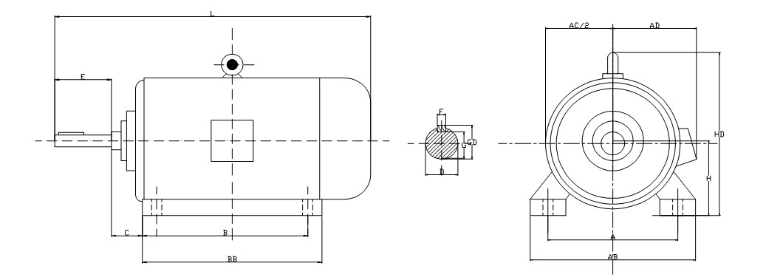

中心高H | 外形尺寸L×HD | 安装尺寸A×B | 地脚螺栓孔直径K | 轴伸尺寸D×E | 键部位尺寸F×G
132 | 475×315 | 216×140 | 12 | 38×80 | 10×33

3.4确定传动装置的总传动比和分配传动比
（1）总传动比的计算
由选定的电动机满载转速nm和工作机主动轴转速nw，可以计算出传动装置总传动比为：
$$i_{a}=\frac{n_{m}}{n_{w}}=\frac{2900}{75.07}=38.631$$
（2）分配传动装置传动比
取普通V带的传动比：iv=3.11
高速级传动比
$$i_{1}=\sqrt{1.32×\frac{i_{a}}{i_{v}}}=4.05$$
则低速级的传动比为
$$i_{2}=3.1$$
减速器总传动比
$$i_{b}=i_{1}×i_{2}=12.555$$

第四部分 计算传动装置运动学和动力学参数

4.1电动机输出参数
$$P_{0}=4.7kW$$
$$n_{0}=nm=2900rpm$$
$$T_{0}=9550000×\frac{P_{0}}{n_{0}}=9550000×\frac{4.7}{2900}=15477.59N•mm$$

4.2高速轴的参数
$$P_{Ⅰ}=P_{0}×η_{v}=4.7×0.96=4.51kW$$
$$n_{Ⅰ}=\frac{n_{0}}{i_{0}}=\frac{2900}{3.11}=932.48rpm$$
$$T_{Ⅰ}=9550000×\frac{P_{Ⅰ}}{n_{Ⅰ}}=9550000×\frac{4.51}{932.48}=46189.19N•mm$$

4.3中间轴的参数
$$P_{Ⅱ}=P_{Ⅰ}×η_{2}×η_{3}=4.51×0.99×0.98=4.38kW$$
$$n_{Ⅱ}=\frac{n_{Ⅰ}}{i_{1}}=\frac{932.48}{4.05}=230.24rpm$$
$$T_{Ⅱ}=9550000×\frac{P_{Ⅱ}}{n_{Ⅱ}}=9550000×\frac{4.38}{230.24}=181675.64N•mm$$

4.4低速轴的参数
$$P_{Ⅲ}=P_{Ⅱ}×η_{2}×η_{3}=4.38×0.99×0.98=4.25kW$$
$$n_{Ⅲ}=\frac{n_{Ⅱ}}{i_{2}}=\frac{230.24}{3.1}=74.27rpm$$
$$T_{Ⅲ}=9550000×\frac{P_{Ⅲ}}{n_{Ⅲ}}=9550000×\frac{4.25}{74.27}=546485.8N•mm$$

4.5工作机的参数
$$P_{Ⅳ}=P_{Ⅲ}×η_{1}×η_{2}×η_{2}×η_{w}=4.25×0.99×0.99×0.99×0.96=3.96kW$$
$$n_{Ⅳ}=n_{Ⅲ}=74.27rpm$$
$$T_{Ⅳ}=9550000×\frac{P_{Ⅳ}}{n_{Ⅳ}}=9550000×\frac{3.96}{74.27}=509196.18N•mm$$
各轴转速、功率和转矩列于下表
轴名称 | 转速n/(r/min) | 功率P/kW | 转矩T/(N•mm)
电机轴 | 2900 | 4.7 | 15477.59
高速轴 | 932.48 | 4.51 | 46189.19
中间轴 | 230.24 | 4.38 | 181675.64
低速轴 | 74.27 | 4.25 | 546485.8
工作机 | 74.27 | 3.96 | 509196.18

第五部分 普通V带设计计算
1.已知条件和设计内容
设计普通V带传动的已知条件包括：所需传递的功率Pd=4.7kW；小带轮转速n1=2900r/min；大带轮转速n2和带传动传动比i=3.11；设计的内容是：带的型号、长度、根数，带轮的直径、宽度和轴孔直径中心距、初拉力及作用在轴上之力的大小和方向。
2.设计计算步骤
（1）确定计算功率Pca
由表查得工作情况系数KA=1.1，故
$$P_{ca}=K_{A}×P=1.1×4.7=5.17kW$$
（2）选择V带的带型
根据Pca、n1由图选用A型。
3.确定带轮的基准直径dd并验算带速v
1）初选小带轮的基准直径dd1。取小带轮的基准直径dd1=90mm。
2）验算带速v。按式验算带的速度
$$v=\frac{π×d_{d1}×n}{60×1000}=\frac{π×90×2900}{60×1000}=\frac{13.66m}{s}$$
取带的滑动率ε=0.02
（3）计算大带轮的基准直径。计算大带轮的基准直径
$$d_{d2}=i×d_{d1}×\left(1−ε\right)=3.11×90×\left(1−0.02\right)=274.3mm$$
根据表，取标准值为dd2=280mm。
（4）确定V带的中心距a和基准长Ld度
根据式，初定中心距a0=300mm。
由式计算带所需的基准长度
$$L_{d0}=2×a_{0}+\frac{π}{2}×\left(d_{d1}+d_{d2}\right)+\frac{{\left(d_{d2}−d_{d1}\right)}^{2}}{4×a0}=2×300+\frac{π}{2}×\left(90+280\right)+\frac{{\left(280−90\right)}^{2}}{4×300}≈1211mm$$
由表选带的基准长度Ld=1250mm。
按式计算实际中心距a。
$$a≈a_{0}+\frac{L_{d}−L_{d0}}{2}=300+\frac{1250−1211}{2}≈320mm$$
按式,中心距的变化范围为301--358mm。
（5）验算小带轮的包角αa
$$α_{1}≈180°−\left(d_{d2}−d_{d1}\right)×\frac{57.3°}{a}≈180°−\left(280−90\right)×\frac{57.3°}{320}=145.98°>120°$$
（6）计算带的根数z
1）计算单根V带的额定功率Pr。
由dd1=90mm和n1=2900r/min,查表得P0=1.66kW。
根据n1=2900r/min，i=3.11和A型带，查表得△P0=0.35kW。
查表的Kα=0.912，表得KL=0.93，于是
$$P_{r}=\left(P_{0}+△P_{0}\right)×K_{α}×K_{L}=\left(1.66+0.35\right)×0.912×0.93=1.705kW$$
2）计算带的根数z
$$z=\frac{P_{ca}}{P_{r}}=\frac{5.17}{1.705}≈3.03$$
取3根。
（6）计算单根V带的初拉力F0
由表得A型带的单位长度质量q=0.105kg/m，所以
$$F_{0}=500×\frac{\left(2.5−K_{α}\right)×P_{ca}}{K_{α}×z×v}+q×v^{2}=500×\frac{\left(2.5−0.912\right)×5.17}{0.912×3×13.66}+0.105×{13.66}^{2}=129.43N$$
（7）计算压轴力Fp
$$F_{p}=2×z×F_{0}×\sin\left(\frac{α_{1}}{2}\right)=2×3×129.43×\sin\left(\frac{145.98°}{2}\right)=742.61N$$
带型 | A | 中心距 | 320mm
小带轮基准直径 | 90mm | 包角 | 145.98°
大带轮基准直径 | 280mm | 带长 | 1250mm
带的根数 | 3 | 初拉力 | 129.43N
带速 | 13.66m/s | 压轴力 | 742.61N

4.带轮结构设计
（1）小带轮的结构设计
小带轮的轴孔直径d=38mm
因为小带轮dd1=90
因此小带轮结构选择为实心式。
因此小带轮尺寸如下：
$$d_{1}=2.0×d=2.0×38=76mm$$
$$d_{a}=d_{d1}+2×h_{a}=90+2×2.75=96mm$$
$$B=\left(z−1\right)×e+2×f=47mm$$
由于当B<1.5×d时，L=B
$$L=B=76mm$$
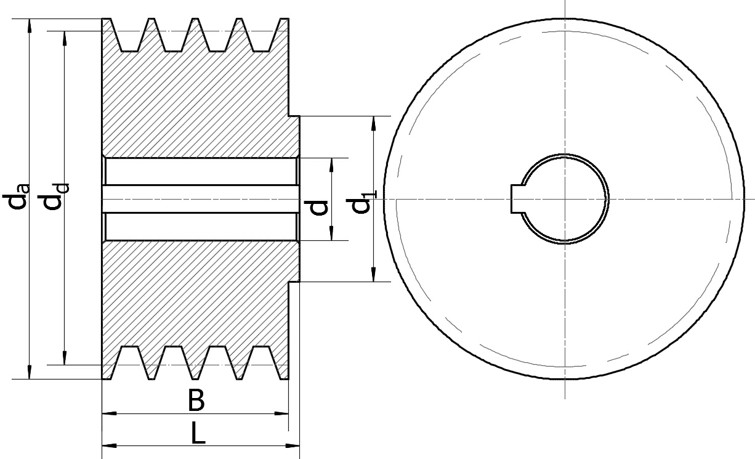

（2）大带轮的结构设计
大带轮的轴孔直径d=20mm
因为大带轮dd2=280mm
因此大带轮结构选择为孔板式。
因此大带轮尺寸如下：
$$d_{1}=2.0×d=2.0×20=40mm$$
$$d_{a}=d_{d1}+2×h_{a}=280+2×2.75=286mm$$
$$B=\left(z−1\right)×e+2×f=47mm$$
$$C=0.25×B=0.25×47=11.75mm$$
$$L=2.0×d=2.0×20=40mm$$
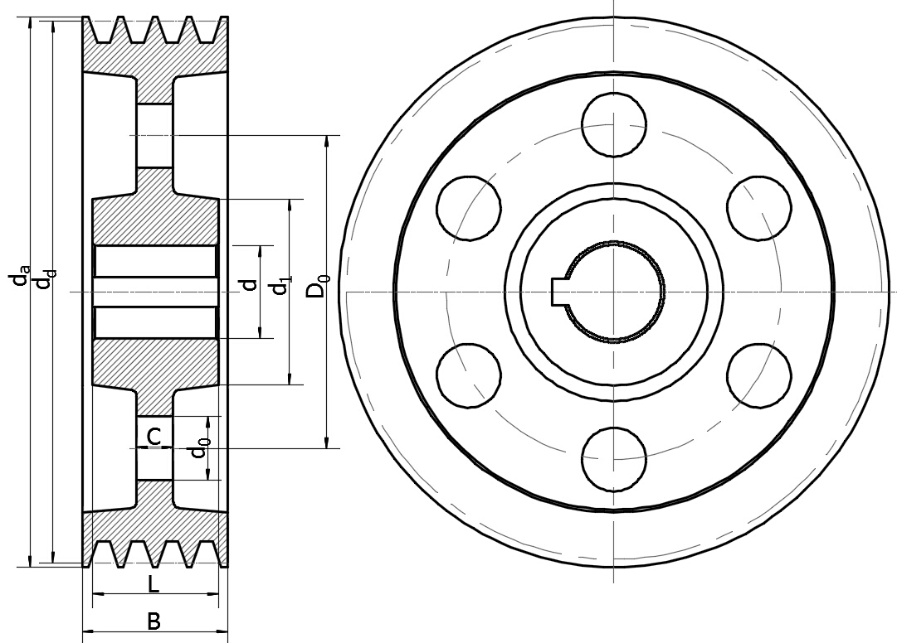

第六部分 减速器高速级齿轮传动设计计算

6.1选定齿轮类型、精度等级、材料及齿数
（1）根据传动方案，选用斜齿圆柱齿轮传动，压力取为α=20°，初选螺旋角β=13°。
（2）参考表10-6选用7级精度。
（3）材料选择 由表10-1选择小齿轮40Cr（调质），齿面硬度280HBS，大齿轮45（调质），齿面硬度240HBS
（4）选小齿轮齿数Z1=21，则大齿轮齿数Z2=Z1×i=21×4.05=85。
实际传动比i=4.048

6.2按齿面接触疲劳强度设计
（1）由式试算小齿轮分度圆直径，即
$$d_{1t}≥\sqrt[3]{\frac{2×K_{Ht}×T}{φ_{d}}×\frac{u+1}{u}×{\left(\frac{Z_{H}×Z_{E}×Z_{ε}×Z_{β}}{\left[σ_{H}\right]}\right)}^{2}}$$
1）确定公式中的各参数值
①试选载荷系数KHt=1.3
②小齿轮传递的扭矩:
$$T=9.55×{10}^{6}×\frac{P}{n}=9.55×{10}^{6}×\frac{4.51}{932.48}=46189.19N•mm$$
③查表选取齿宽系数φd=1
④由图查取区域系数ZH=2.46
⑤查表得材料的弹性影响系数ZE=189.8MPa
⑥由式计算接触疲劳强度用重合度系数Zε
$$α_{t}=\arctan\left(\frac{\tan{α_{n}}}{cosβ}\right)=\arctan\left(\frac{tan20°}{cos13°}\right)=20.483°$$
$$α_{at1}=\arccos\left(\frac{z_{1}×cosα_{t}}{z_{1}+2×h_{an}^{∗}×cosβ}\right)=\arccos\left(\frac{21×cos20.483}{21+2×1×cos13}\right)=30.993°$$
$$α_{at2}=\arccos\left(\frac{z_{2}×cosα_{t}}{z_{2}+2×h_{an}^{∗}×cosβ}\right)=\arccos\left(\frac{85×cos20.483}{85+2×1×cos13}\right)=23.683°$$
$$ε_{α}=\frac{z_{1}×\left(tanα_{at1}−tanα_{t}\right)+z_{2}×\left(tanα_{at2}−tanα_{t}\right)}{2π}=\frac{21×\left(tan30.993°−tan20.483°\right)+85×\left(tan23.683°−tan20.483\right)}{2π}=1.639$$
$$ε_{β}=φ_{d}×z_{1}×\frac{tanβ}{π}=1×21×\frac{tan13°}{π}=1.543$$
$$Z_{ε}=\sqrt{\frac{4−ε_{α}}{3}×\left(1−ε_{β}\right)+\frac{ε_{β}}{ε_{α}}}=\sqrt{\frac{4−1.639}{3}×\left(1−1.543\right)+\frac{1.543}{1.639}}=0.717$$
⑦由公式可得螺旋角系数Zβ。
$$Z_{β}=\sqrt{cosβ}=\sqrt{cos13°}=0.987$$
⑧计算接触疲劳许用应力[σH]
由图查得小齿轮和大齿轮的接触疲劳极限分别为：
$$σ_{Hlim1}=600Mpa，σ_{Hlim2}=550Mpa$$
计算应力循环次数
$$N_{L1}=60×n×j×L_{h}=60×932.48×1×16×250×8=1.79×{10}^{9}$$
$$N_{L2}=\frac{N_{L1}}{u}=\frac{1.79×{10}^{9}}{4.05}=4.421×{10}^{8}$$
由图查取接触疲劳系数：
$$K_{HN1}=0.987，K_{HN2}=1.093$$
取失效概率为1%，安全系数S=1，得
$${\left[σ_{H}\right]}_{1}=\frac{K_{HN1}×σ_{Hlim1}}{S}=\frac{0.987×600}{1}=592.2MPa$$
$${\left[σ_{H}\right]}_{2}=\frac{K_{HN2}×σ_{Hlim2}}{S}=\frac{1.093×550}{1}=601.15MPa$$
取[σH]1和[σH]2中较小者作为该齿轮副的接触疲劳许用应力，即
$$\left[σ_{H}\right]=592.2MPa$$
2）试算小齿轮分度圆直径
$$d_{1t}≥\sqrt[3]{\frac{2×K_{Ht}×T}{φ_{d}}×\frac{u+1}{u}×{\left(\frac{Z_{H}×Z_{E}×Z_{ε}×Z_{β}}{\left[σ_{H}\right]}\right)}^{2}}=\sqrt[3]{\frac{2×1.3×46189.19}{1}×\frac{4.05+1}{4.05}×{\left(\frac{2.46×189.8×0.717×0.987}{592.2}\right)}^{2}}=35.99mm$$
（2）调整小齿轮分度圆直径
1）计算实际载荷系数前的数据准备。
①圆周速度ν
$$v=\frac{π×d_{1t}×n}{60×1000}=\frac{π×35.99×932.48}{60×1000}=1.756$$
齿宽b
$$b=φ_{d}×d_{1t}=1×35.99=35.99mm$$
2）计算实际载荷系数KH
①查表得使用系数KA=1
②查图得动载系数Kv=1.085
③齿轮的圆周力。
$$F_{t}=2×\frac{T}{d_{1}}=2×\frac{46189.19}{35.99}=2567N$$
$$K_{A}×\frac{F_{t}}{b}=1×\frac{2567}{35.99}=\frac{71N}{mm}<\frac{100N}{mm}$$
查表得齿间载荷分配系数：KHα=1.4
查表得齿向载荷分布系数：KHβ=1.475
实际载荷系数为
$$K_{H}=K_{A}×K_{V}×K_{Hα}×K_{Hβ}=1×1.085×1.4×1.475=2.241$$
3）按实际载荷系数算得的分度圆直径
$$d_{1}=d_{1t}×\sqrt[3]{\frac{K_{H}}{K_{Ht}}}=35.99×\sqrt[3]{\frac{2.241}{1.3}}=43.153mm$$
4）确定模数
$$m_{n}=\frac{d_{1}×cosβ}{z_{1}}=\frac{43.153×cos13°}{21}=2.002mm，取m_{n}=2mm。$$

6.3确定传动尺寸
（1）计算中心距
$$a=\frac{\left(z_{1}+z_{2}\right)×m_{n}}{2×cosβ}=108.79mm，圆整为110mm$$
（2）按圆整后的中心距修正螺旋角
$$β=\operatorname{acos}\left(\frac{\left(z_{1}+z_{2}\right)×m_{n}}{2×a}\right)=15.5066°$$
β=15°30'23"
（3）计算小、大齿轮的分度圆直径
$$d_{1}=\frac{z_{1}×m_{n}}{cosβ}=43.587mm$$
$$d_{2}=\frac{z_{2}×m_{n}}{cosβ}=176.422mm$$
（4）计算齿宽
$$b=φ_{d}×d_{1}=43.59mm$$
取B1=50mm B2=45mm

6.4校核齿根弯曲疲劳强度
齿根弯曲疲劳强度条件为
$$σ_{F}=\frac{2×K×T×Y_{Fa}×Y_{Sa}×Y_{ε}×Y_{β}×\cos^{2}{β}}{φ_{d}×m^{3}×z_{1}^{2}}≤{\left[σ\right]}_{F}$$
1） K、T、mn和d1同前
齿宽b=b2=45
齿形系数YFa和应力修正系数YSa，当量齿数为：
小齿轮当量齿数：
$$Z_{v1}=\frac{z_{1}}{\cos^{3}{β}}=\frac{21}{\cos^{3}{15.5066}}°=23.471$$
大齿轮当量齿数：
$$Z_{v2}=\frac{z_{2}}{\cos^{3}{β}}=\frac{85}{\cos^{3}{15.5066}}°=95.001$$
查表得：
$$Y_{Fa1}=2.699，Y_{Fa2}=2.196$$
$$Y_{Sa1}=1.574，Y_{Sa2}=1.782$$
查图得重合度系数Yε=0.687
查图得螺旋角系数Yβ=0.833
查得小齿轮和大齿轮的齿根弯曲疲劳极限分别为:
$$σ_{Flim1}=500MPa、σ_{Flim2}=380MPa$$
由图查取弯曲疲劳系数：
$$K_{FN1}=0.88，K_{FN2}=0.915$$
取弯曲疲劳安全系数S=1.4，得许用弯曲应力
$${\left[σ_{F}\right]}_{1}=\frac{K_{FN1}×σ_{Flim1}}{S}=\frac{0.88×500}{1.4}=314.29MPa$$
$${\left[σ_{F}\right]}_{2}=\frac{K_{FN2}×σ_{Flim2}}{S}=\frac{0.915×380}{1.4}=248.36MPa$$
齿根弯曲疲劳强度校核
$$σ_{F1}=\frac{2×K×T×Y_{Fa1}×Y_{Sa1}×Y_{ε}×Y_{β}×\cos^{2}{β}}{φ_{d}×m^{3}×z_{1}^{2}}=79.75 MPa <{\left[σ_{F}\right]}_{1}$$
$$σ_{F2}=\frac{2×K×T×Y_{Fa2}×Y_{Sa2}×Y_{ε}×Y_{β}×\cos^{2}{β}}{φ_{d}×m^{3}×z_{1}^{2}}=73.46 MPa <{\left[σ_{F}\right]}_{2}$$
$$σ_{F2}=σ_{F1}×\frac{Y_{Fa2}×Y_{Sa2}}{Y_{Fa1}×Y_{Sa1}}=73.46MPa<{\left[σ_{F}\right]}_{2}=248.36MPa$$
齿根弯曲疲劳强度满足要求，并且小齿轮抵抗弯曲疲劳破坏的能力大于大齿轮。

6.5计算齿轮传动其它几何尺寸
（1）计算齿顶高、齿根高和全齿高
$$h_{a}=m×h_{an}^{∗}=2mm$$
$$h_{f}=m×\left(h_{an}^{∗}+c_{n}^{∗}\right)=2.5mm$$
$$h=\left(h_{a}+h_{f}\right)=m×\left(2h_{an}^{∗}+c_{n}^{∗}\right)=4.5mm$$
（2）计算小、大齿轮的齿顶圆直径
$$d_{a1}=d_{1}+2×h_{a}=47.59mm$$
$$d_{a2}=d_{2}+2×h_{a}=180.42mm$$
（3）计算小、大齿轮的齿根圆直径
$$d_{f1}=d_{1}−2×h_{f}=38.59mm$$
$$d_{f2}=d_{2}−2×h_{f}=171.42mm$$
$$注：h_{an}^{∗}=1.0，c_{n}^{∗}=0.25$$

6.6齿轮参数和几何尺寸总结
参数或几何尺寸 | 符号 | 小齿轮 | 大齿轮
法面模数 | mn | 2 | 2
法面压力角 | αn | 20 | 20
法面齿顶高系数 | ha* | 1.0 | 1.0
法面顶隙系数 | c* | 0.25 | 0.25
螺旋角 | β | 左15°30'23" | 右15°30'23"
齿数 | z | 21 | 85
齿顶高 | ha | 2 | 2
齿根高 | hf | 2.5 | 2.5
分度圆直径 | d | 43.587 | 176.422
齿顶圆直径 | da | 47.59 | 180.42
齿根圆直径 | df | 38.59 | 171.42
齿宽 | B | 50 | 45
中心距 | a | 110 | 110

第七部分 减速器低速级齿轮传动设计计算

7.1选定齿轮类型、精度等级、材料及齿数
（1）根据传动方案，选用斜齿圆柱齿轮传动，压力取为α=20°，初选螺旋角β=13°。
（2）参考表10-6选用7级精度。
（3）材料选择 由表10-1选择小齿轮40Cr（调质），齿面硬度280HBS，大齿轮45（调质），齿面硬度240HBS
（4）选小齿轮齿数Z1=21，则大齿轮齿数Z2=Z1×i=21×3.1=65。
实际传动比i=3.095

7.2按齿面接触疲劳强度设计
（1）由式试算小齿轮分度圆直径，即
$$d_{1t}≥\sqrt[3]{\frac{2×K_{Ht}×T}{φ_{d}}×\frac{u+1}{u}×{\left(\frac{Z_{H}×Z_{E}×Z_{ε}×Z_{β}}{\left[σ_{H}\right]}\right)}^{2}}$$
1）确定公式中的各参数值
①试选载荷系数KHt=1.3
②小齿轮传递的扭矩:
$$T=9.55×{10}^{6}×\frac{P}{n}=9.55×{10}^{6}×\frac{4.38}{230.24}=181675.64N•mm$$
③查表选取齿宽系数φd=1
④由图查取区域系数ZH=2.46
⑤查表得材料的弹性影响系数ZE=189.8MPa
⑥由式计算接触疲劳强度用重合度系数Zε
$$α_{t}=\arctan\left(\frac{\tan{α_{n}}}{cosβ}\right)=\arctan\left(\frac{tan20°}{cos13°}\right)=20.483°$$
$$α_{at1}=\arccos\left(\frac{z_{1}×cosα_{t}}{z_{1}+2×h_{an}^{∗}×cosβ}\right)=\arccos\left(\frac{21×cos20.483}{21+2×1×cos13}\right)=30.993°$$
$$α_{at2}=\arccos\left(\frac{z_{2}×cosα_{t}}{z_{2}+2×h_{an}^{∗}×cosβ}\right)=\arccos\left(\frac{65×cos20.483}{65+2×1×cos13}\right)=24.562°$$
$$ε_{α}=\frac{z_{1}×\left(tanα_{at1}−tanα_{t}\right)+z_{2}×\left(tanα_{at2}−tanα_{t}\right)}{2π}=\frac{21×\left(tan30.993°−tan20.483°\right)+65×\left(tan24.562°−tan20.483\right)}{2π}=1.623$$
$$ε_{β}=φ_{d}×z_{1}×\frac{tanβ}{π}=1×21×\frac{tan13°}{π}=1.543$$
$$Z_{ε}=\sqrt{\frac{4−ε_{α}}{3}×\left(1−ε_{β}\right)+\frac{ε_{β}}{ε_{α}}}=\sqrt{\frac{4−1.623}{3}×\left(1−1.543\right)+\frac{1.543}{1.623}}=0.721$$
⑦由公式可得螺旋角系数Zβ。
$$Z_{β}=\sqrt{cosβ}=\sqrt{cos13°}=0.987$$
⑧计算接触疲劳许用应力[σH]
由图查得小齿轮和大齿轮的接触疲劳极限分别为：
$$σ_{Hlim1}=600Mpa，σ_{Hlim2}=550Mpa$$
计算应力循环次数
$$N_{L1}=60×n×j×L_{h}=60×230.24×1×16×250×8=4.421×{10}^{8}$$
$$N_{L2}=\frac{N_{L1}}{u}=\frac{4.421×{10}^{8}}{3.1}=1.426×{10}^{8}$$
由图查取接触疲劳系数：
$$K_{HN1}=1.093，K_{HN2}=1.143$$
取失效概率为1%，安全系数S=1，得
$${\left[σ_{H}\right]}_{1}=\frac{K_{HN1}×σ_{Hlim1}}{S}=\frac{1.093×600}{1}=655.8MPa$$
$${\left[σ_{H}\right]}_{2}=\frac{K_{HN2}×σ_{Hlim2}}{S}=\frac{1.143×550}{1}=628.65MPa$$
取[σH]1和[σH]2中较小者作为该齿轮副的接触疲劳许用应力，即
$$\left[σ_{H}\right]=628.65MPa$$
2）试算小齿轮分度圆直径
$$d_{1t}≥\sqrt[3]{\frac{2×K_{Ht}×T}{φ_{d}}×\frac{u+1}{u}×{\left(\frac{Z_{H}×Z_{E}×Z_{ε}×Z_{β}}{\left[σ_{H}\right]}\right)}^{2}}=\sqrt[3]{\frac{2×1.3×181675.64}{1}×\frac{3.1+1}{3.1}×{\left(\frac{2.46×189.8×0.721×0.987}{628.65}\right)}^{2}}=55.883mm$$
（2）调整小齿轮分度圆直径
1）计算实际载荷系数前的数据准备。
①圆周速度ν
$$v=\frac{π×d_{1t}×n}{60×1000}=\frac{π×55.883×230.24}{60×1000}=0.673$$
齿宽b
$$b=φ_{d}×d_{1t}=1×55.883=55.883mm$$
2）计算实际载荷系数KH
①查表得使用系数KA=1
②查图得动载系数Kv=1.063
③齿轮的圆周力。
$$F_{t}=2×\frac{T}{d_{1}}=2×\frac{181675.64}{55.883}=6502N$$
$$K_{A}×\frac{F_{t}}{b}=1×\frac{6502}{55.883}=\frac{116N}{mm}>\frac{100N}{mm}$$
查表得齿间载荷分配系数：KHα=1.2
查表得齿向载荷分布系数：KHβ=1.484
实际载荷系数为
$$K_{H}=K_{A}×K_{V}×K_{Hα}×K_{Hβ}=1×1.063×1.2×1.484=1.893$$
3）按实际载荷系数算得的分度圆直径
$$d_{1}=d_{1t}×\sqrt[3]{\frac{K_{H}}{K_{Ht}}}=55.883×\sqrt[3]{\frac{1.893}{1.3}}=63.341mm$$
4）确定模数
$$m_{n}=\frac{d_{1}×cosβ}{z_{1}}=\frac{63.341×cos13°}{21}=2.939mm，取m_{n}=3mm。$$

7.3确定传动尺寸
（1）计算中心距
$$a=\frac{\left(z_{1}+z_{2}\right)×m_{n}}{2×cosβ}=132.39mm，圆整为135mm$$
（2）按圆整后的中心距修正螺旋角
$$β=\operatorname{acos}\left(\frac{\left(z_{1}+z_{2}\right)×m_{n}}{2×a}\right)=17.1549°$$
β=17°9'17"
（3）计算小、大齿轮的分度圆直径
$$d_{1}=\frac{z_{1}×m_{n}}{cosβ}=65.933mm$$
$$d_{2}=\frac{z_{2}×m_{n}}{cosβ}=204.079mm$$
（4）计算齿宽
$$b=φ_{d}×d_{1}=65.93mm$$
取B1=75mm B2=70mm

7.4校核齿根弯曲疲劳强度
齿根弯曲疲劳强度条件为
$$σ_{F}=\frac{2×K×T×Y_{Fa}×Y_{Sa}×Y_{ε}×Y_{β}×\cos^{2}{β}}{φ_{d}×m^{3}×z_{1}^{2}}≤{\left[σ\right]}_{F}$$
1） K、T、mn和d1同前
齿宽b=b2=70
齿形系数YFa和应力修正系数YSa，当量齿数为：
小齿轮当量齿数：
$$Z_{v1}=\frac{z_{1}}{\cos^{3}{β}}=\frac{21}{\cos^{3}{17.1549}}°=24.072$$
大齿轮当量齿数：
$$Z_{v2}=\frac{z_{2}}{\cos^{3}{β}}=\frac{65}{\cos^{3}{17.1549}}°=74.509$$
查表得：
$$Y_{Fa1}=2.699，Y_{Fa2}=2.239$$
$$Y_{Sa1}=1.574，Y_{Sa2}=1.751$$
查图得重合度系数Yε=0.691
查图得螺旋角系数Yβ=0.833
查得小齿轮和大齿轮的齿根弯曲疲劳极限分别为:
$$σ_{Flim1}=500MPa、σ_{Flim2}=380MPa$$
由图查取弯曲疲劳系数：
$$K_{FN1}=0.915，K_{FN2}=0.919$$
取弯曲疲劳安全系数S=1.4，得许用弯曲应力
$${\left[σ_{F}\right]}_{1}=\frac{K_{FN1}×σ_{Flim1}}{S}=\frac{0.915×500}{1.4}=326.79MPa$$
$${\left[σ_{F}\right]}_{2}=\frac{K_{FN2}×σ_{Flim2}}{S}=\frac{0.919×380}{1.4}=249.44MPa$$
齿根弯曲疲劳强度校核
$$σ_{F1}=\frac{2×K×T×Y_{Fa1}×Y_{Sa1}×Y_{ε}×Y_{β}×\cos^{2}{β}}{φ_{d}×m^{3}×z_{1}^{2}}=78.322 MPa <{\left[σ_{F}\right]}_{1}$$
$$σ_{F2}=\frac{2×K×T×Y_{Fa2}×Y_{Sa2}×Y_{ε}×Y_{β}×\cos^{2}{β}}{φ_{d}×m^{3}×z_{1}^{2}}=72.28 MPa <{\left[σ_{F}\right]}_{2}$$
$$σ_{F2}=σ_{F1}×\frac{Y_{Fa2}×Y_{Sa2}}{Y_{Fa1}×Y_{Sa1}}=72.28MPa<{\left[σ_{F}\right]}_{2}=249.44MPa$$
齿根弯曲疲劳强度满足要求，并且小齿轮抵抗弯曲疲劳破坏的能力大于大齿轮。

7.5计算齿轮传动其它几何尺寸
（1）计算齿顶高、齿根高和全齿高
$$h_{a}=m×h_{an}^{∗}=3mm$$
$$h_{f}=m×\left(h_{an}^{∗}+c_{n}^{∗}\right)=3.75mm$$
$$h=\left(h_{a}+h_{f}\right)=m×\left(2h_{an}^{∗}+c_{n}^{∗}\right)=6.75mm$$
（2）计算小、大齿轮的齿顶圆直径
$$d_{a1}=d_{1}+2×h_{a}=71.93mm$$
$$d_{a2}=d_{2}+2×h_{a}=210.08mm$$
（3）计算小、大齿轮的齿根圆直径
$$d_{f1}=d_{1}−2×h_{f}=58.43mm$$
$$d_{f2}=d_{2}−2×h_{f}=196.58mm$$
$$注：h_{an}^{∗}=1.0，c_{n}^{∗}=0.25$$

7.6齿轮参数和几何尺寸总结
参数或几何尺寸 | 符号 | 小齿轮 | 大齿轮
法面模数 | mn | 3 | 3
法面压力角 | αn | 20 | 20
法面齿顶高系数 | ha* | 1.0 | 1.0
法面顶隙系数 | c* | 0.25 | 0.25
螺旋角 | β | 左17°9'17" | 右17°9'17"
齿数 | z | 21 | 65
齿顶高 | ha | 3 | 3
齿根高 | hf | 3.75 | 3.75
分度圆直径 | d | 65.933 | 204.079
齿顶圆直径 | da | 71.93 | 210.08
齿根圆直径 | df | 58.43 | 196.58
齿宽 | B | 75 | 70
中心距 | a | 135 | 135

第八部分 轴的设计

8.1高速轴设计计算
(1)已知的转速、功率和转矩
转速n=932.48r/min；功率P=4.51kW；轴所传递的转矩T=46189.19N•mm
(2)轴的材料选择并确定许用弯曲应力
由表选用40Cr（调质），齿面硬度280HBS，许用弯曲应力为[σ]=60MPa
(3)按扭转强度概略计算轴的最小直径
由于高速轴受到的弯矩较大而受到的扭矩较小，故取A0=112。
$$d≥A0×\sqrt[3]{\frac{P}{n}}=112×\sqrt[3]{\frac{4.51}{932.48}}=18.94mm$$
由于最小轴段截面上要开1个键槽，故将轴径增大5%
$$d_{min}=\left(1+0.05\right)×18.94=19.89mm$$
查表可知标准轴孔直径为20mm故取dmin=20
(4)确定轴的直径和长度
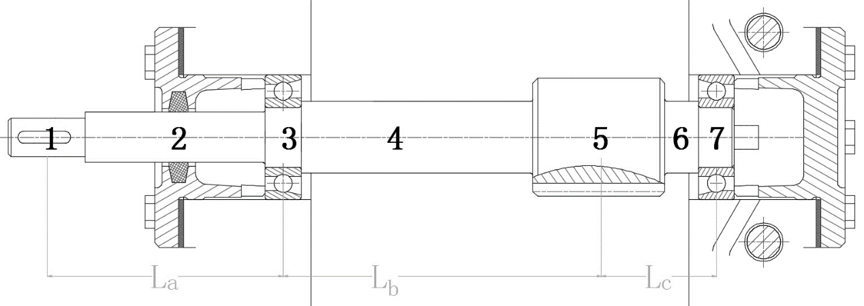

1）高速轴和大带轮配合，查表选取标准轴径d12=20mm，l12长度略小于大带轮轮毂长度L，取$L=(1.5\sim 2)d$，取l12=38mm。查课程设计表16-28，选用普通平键，A型，b×h = 6×6mm(GB/T 1096-2003)，键长L=25mm。
2）初步选择滚动轴承。因轴承同时受有径向力和轴向力的作用，故选用角接触轴承。参照工作要求并根据d23 = 25 mm，由轴承产品目录中选择角接触轴承7206AC，其尺寸为d×D×B = 30×62×16mm，故d34 = d78 = 30 mm，则l34 = l78 = B= 16 mm。
由手册上查得7206AC型轴承的定位轴肩高度h = 3 mm，因此，取d45 = d67 = 36 mm。
3）由于齿轮的直径较小，为了保证齿轮轮体的强度，应将齿轮和轴做成一体而成为齿轮轴。所以l56 = 54 mm，d56 = 48.19 mm
4）轴承端盖厚度e=12，垫片厚度Δt=2，根据轴承端盖便于装拆，保证轴承端盖的外端面与联轴器端面有一定距离K=24，螺钉C1=22mm，C2=30mm，箱座壁厚δ=8mm，则
$$l_{23}= δ+C_{1}+C_{2}+Δ_{t}+e+5+K−B−Δ= 8+22 + 20 + 2+12 + 5 + 24 − 16 −5 = 72 mm$$
5）取小齿轮距箱体内壁之距离Δ1 =10 mm，高速级大齿轮和低速级小齿轮距离Δ3=12mm。考虑箱体的铸造误差，在确定滚动轴承位置时，应距箱体内壁一段距离Δ，取Δ = 5 mm，低速级小齿轮宽度b3=mm，则
$$l_{45}=b_{3}+ Δ_{3}+ Δ_{1}+ Δ−2.5=75+ 12+ 10+ 5−2.5=100.5 mm$$
$$l_{67}=Δ_{1}+ Δ=10+ 5=15 mm$$
至此，已初步确定了轴的各段直径和长度。
轴段 | 1 | 2 | 3 | 4 | 5 | 7
直径(mm) | 20 | 25 | 30 | 36 | 48.19 | 30
长度(mm) | 38 | 72 | 16 | 100 | 54 | 36

(5)弯曲-扭转组合强度校核
1)计算作用在轴上的力
高速级小齿轮所受的圆周力（d1为高速级小齿轮的分度圆直径）
$$F_{t1}=2×\frac{T}{d_{1}}=2×\frac{46189.19}{43.587}=2119.402N$$
高速级小齿轮所受的径向力
$$F_{r1}=F_{t1}×\frac{tanα}{cosβ}=2119.402×\frac{tan20°}{cos15.5066°}=800.098N$$
高速级小齿轮所受的轴向力
$$F_{a1}=F_{t1}×tanβ=2119.402×tan15.5066°=588N$$
第一段轴中点到轴承压力中心距离La=97.2mm，轴承压力中心到齿轮支点距离Lb=129.3mm，齿轮中点到轴承压力中心距离Lc=41.8mm
轴所受的载荷是从轴上零件传来的，计算时通常将轴上的分布载荷简化为集中力，其作用点取为载荷分布段的中点。作用在轴上的扭矩，一般从传动件轮毂宽度的中点算起。通常把轴当做置于铰链支座上的梁，支反力的作用点与轴承的类型和布置方式有关
a.在水平面内
高速轴上外传动件压轴力（属于径向力）Q=742.61N
轴承A处水平支承力：
$$R_{AH}=\frac{F_{r1}×L_{b}−Q×L_{a}−F_{a1}×\frac{d_{1}}{2}}{L_{b}+L_{c}}=\frac{800.098×129.3−742.61×97.2−588×\frac{43.587}{2}}{129.3+41.8}= 108N$$
轴承B处水平支承力：
$$R_{BH}=Q+F_{r1}−R_{AH}=742.61+800.098−\left(108\right)=1435N$$
b.在垂直面内
轴承A处垂直支承力：
$$R_{AV}=F_{t1}×\frac{L_{b}}{L_{b}+L_{c}}=2119.402×\frac{129.3}{129.3+41.8}= 1602N$$
轴承B处垂直支承力：
$$R_{BV}=F_{t1}×\frac{L_{c}}{L_{b}+L_{c}}=2119.402×\frac{41.8}{129.3+41.8}= 518N$$
轴承A的总支承反力为：
$$R_{A}=\sqrt{R_{AH}^{2}+R_{AV}^{2}}=\sqrt{{\left(108\right)}^{2}+{\left(1602\right)}^{2}}=1605.64N$$
轴承B的总支承反力为：
$$R_{B}=\sqrt{R_{BH}^{2}+R_{BV}^{2}}=\sqrt{{\left(1435\right)}^{2}+{\left(518\right)}^{2}}=1525.63N$$
c.绘制水平面弯矩图
截面A在水平面上弯矩：
$$M_{AH}=0N•mm$$
截面B在水平面上弯矩：
$$M_{BH}=Q×L_{a}=742.61×97.2=72182N•mm$$
截面C左侧在水平面上弯矩：
$$M_{CH左}=R_{BH}×L_{b}−F_{a1}×\frac{d_{1}}{2}=1435×129.3−588×\frac{43.587}{2}=172731N•mm$$
截面C右侧在水平面上弯矩：
$$M_{CH右}=R_{AH}×L_{c}=108×41.8=4514N•mm$$
截面D在水平面上的弯矩：
$$M_{DH}=0N•mm$$
d.绘制垂直面弯矩图
截面A在垂直面上弯矩：
$$M_{AV}=0N•mm$$
截面B在垂直面上弯矩：
$$M_{BV}=0N•mm$$
截面C在垂直面上弯矩：
$$M_{CV}=R_{AV}×L_{c}=1602×41.8=66964N•mm$$
截面D在垂直面上弯矩：
$$M_{DV}=0N•mm$$
e.绘制合成弯矩图
截面A处合成弯矩：
$$M_{A}=0N•mm$$
截面B处合成弯矩：
$$M_{B}=72182N•mm$$
截面C左侧合成弯矩：
$$M_{C左}=\sqrt{M_{CH左}^{2}+M_{CV}^{2}}=\sqrt{{\left(172731\right)}^{2}+{\left(66964\right)}^{2}}=185257N•mm$$
截面C右侧合成弯矩：
$$M_{C右}=\sqrt{M_{CH右}^{2}+M_{CV}^{2}}=\sqrt{{\left(4514\right)}^{2}+{\left(66964\right)}^{2}}=67116N•mm$$
截面D处合成弯矩：
$$M_{D}=0N•mm$$
g.转矩和扭矩图
$$T_{1}=46189.19N•mm$$
h.绘制当量弯矩图
截面A处当量弯矩：
$$M_{VA}=0N•mm$$
截面B处当量弯矩：
$$M_{VB}=\sqrt{M_{B}^{2}+{\left(αT\right)}^{2}}=\sqrt{{\left(72182\right)}^{2}+{\left(0.6×46189.19\right)}^{2}}=77319N•mm$$
截面C左侧当量弯矩：
$$M_{VC左}=\sqrt{M_{C左}^{2}+{\left(αT\right)}^{2}}=\sqrt{{\left(185257\right)}^{2}+{\left(0.6×46189.19\right)}^{2}}=187318N•mm$$
截面C右侧当量弯矩：
$$M_{VC右}=M_{C右}=67116N•mm$$
截面D处当量弯矩：
$$M_{VD}=\sqrt{M_{D}^{2}+{\left(αT\right)}^{2}}=\sqrt{{\left(0\right)}^{2}+{\left(0.6×46189.19\right)}^{2}}=27714N•mm$$
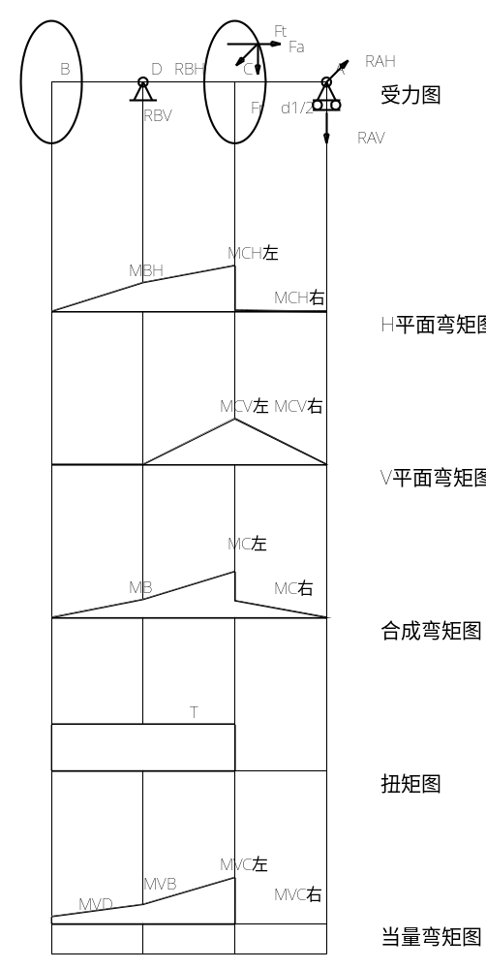

f.按弯扭合成强度校核轴的强度
其抗弯截面系数为
$$W=\frac{π×d^{3}}{32}=4578.12mm^{3}$$
抗扭截面系数为
$$W_{T}=\frac{π×d^{3}}{16}=9156.24mm^{3}$$
最大弯曲应力为
$$σ=\frac{M}{W}=40.92MPa$$
剪切应力为
$$τ=\frac{T}{W_{T}}=5.04MPa$$
按弯扭合成强度进行校核计算，对于单向传动的转轴，转矩按脉动循环处理，故取折合系数α=0.6，则当量应力为
$$σ_{ca}=\sqrt{σ^{2}+4×{\left(α×τ\right)}^{2}}=41.36MPa$$
查表得调质处理，抗拉强度极限σB=640MPa，则轴的许用弯曲应力[σ-1b]=60MPa，σe<[σ-1b]，所以强度满足要求。

8.2中间轴设计计算
(1)已知的转速、功率和转矩
转速n=230.24r/min；功率P=4.38kW；轴所传递的转矩T=181675.64N•mm
(2)轴的材料选择并确定许用弯曲应力
由表选用45（调质），齿面硬度217～255HBS，许用弯曲应力为[σ]=60MPa
(3)按扭转强度概略计算轴的最小直径
由于中间轴受到的弯矩较大而受到的扭矩较小，故取A0=115。
$$d≥A0×\sqrt[3]{\frac{P}{n}}=115×\sqrt[3]{\frac{4.38}{230.24}}=29.64mm$$
由于最小直径轴段处均为滚动轴承，故选标准直径dmin=35mm
(4)确定轴的直径和长度
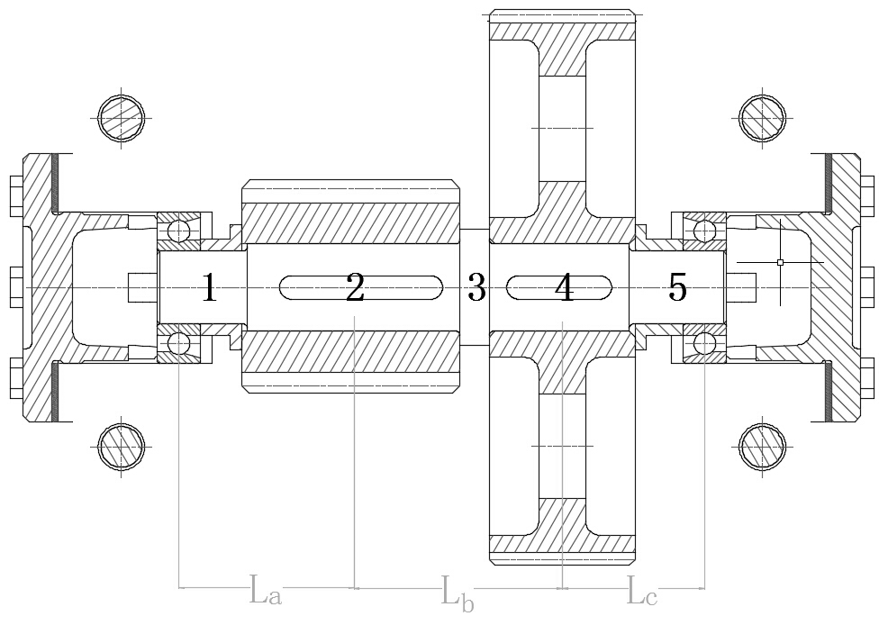

1）初步选择滚动轴承。中间轴最小直径是安装滚动轴承的直径d12和d56，因轴承同时受有径向力和轴向力的作用，故选用角接触轴承。参照工作要求并根据dmin = 29.64 mm，由轴承产品目录中选取角接触轴承7207AC，其尺寸为d×D×B = 35×72×17mm，故d12 = d56 = 35 mm。
2）取安装大齿轮处的轴段的直径d45 = 40 mm；齿轮的右端与右轴承之间采用定距环定位。已知高速大齿轮齿轮轮毂的宽度b2 = 48mm，为了可靠的压紧齿轮，此轴段应略短于轮毂宽度，故取l45 = 46mm。齿轮的左端采用轴肩定位，轴肩高度h = (2~3)R，由轴径d45 = 40 mm查表，取h = 5 mm，则轴环处的直径d34 = 50 mm。轴环宽度b≥1.4h，取l34 = 15 mm。
3）左端滚动轴承采用定距环进行轴向定位。
4）考虑材料和加工的经济性，应将低速小齿轮和轴分开设计与制造。已知低速小齿轮的轮毂宽度为b3= 75 mm，为了使定距环端面可靠地压紧齿轮，此轴段应略短于轮毂宽度，故取l23 = 73 mm，d23=40mm。已知高速级大齿轮轮毂宽度为b2 =48mm，为了使定距环端面可靠的压紧齿轮，此轴段应略短与轮毂宽度，故取l45=46mm，d45=40mm。
5）取低速级小齿轮距箱体内壁之距离Δ1 =10 mm，高速级大齿轮距箱体内壁之距离Δ2 =10 mm，高速级大齿轮和低速级小齿轮距离Δ3=12mm。考虑箱体的铸造误差，在确定滚动轴承位置时，应距箱体内壁一段距离Δ，取Δ = 5 mm，则
$$l_{12}=B+Δ+Δ_{1}+2=17+5+10+2= 34 mm$$
$$l_{56}=B+Δ+Δ_{2}+2=17+5+10+2= 34 mm$$
至此，已初步确定了轴的各段直径和长度。
轴段 | 1 | 2 | 3 | 4 | 5
直径(mm) | 35 | 40 | 50 | 40 | 35
长度(mm) | 40 | 73 | 15 | 46 | 34

(5)弯曲-扭转组合强度校核
1)计算作用在轴上的力
高速级大齿轮所受的圆周力（d2为高速级大齿轮的分度圆直径）
$$F_{t2}=2×\frac{T}{d_{2}}=2×\frac{181675.64}{176.422}=2059.558N$$
高速级大齿轮所受的径向力
$$F_{r2}=F_{t2}×\frac{tanα}{cosβ}=2059.558×\frac{tan20°}{cos15.5066°}=777.507N$$
高速级大齿轮所受的轴向力
$$F_{a2}=F_{t2}×tanβ=2059.558×tan15.5066°=571N$$
低速级小齿轮所受的圆周力（d3为低速级小齿轮的分度圆直径）
$$F_{t3}=2×\frac{T}{d_{3}}=2×\frac{181675.64}{65.933}=5510.917N$$
低速级小齿轮所受的径向力
$$F_{r3}=F_{t3}×\frac{tanα}{cosβ}=5510.917×\frac{tan20°}{cos17.1549°}=2098.046N$$
低速级小齿轮所受的轴向力
$$F_{a3}=F_{t3}×tanβ=5510.917×tan17.1549°=1701N$$
2)计算作用在轴上的支座反力
轴承压力中心到低速级小齿轮中点距离La=54.8mm，低速级小齿轮中点到高速级大齿轮中点距离Lb=75mm，高速级大齿轮中点到轴承压力中心距离Lc=42.3mm
轴承A在水平面内支反力
$$R_{AH}=\frac{F_{r3}×L_{a}−F_{r2}×\left(L_{a}+L_{b}\right)+F_{a2}×\frac{d_{2}}{2}−F_{a3}×\frac{d_{3}}{2}}{L_{a}+L_{b}+L_{c}}=\frac{2098.046×54.8−777.507×\left(54.8+75\right)+571×\frac{176.422}{2}−1701×\frac{65.933}{2}}{54.8+75+42.3}= 48N$$
轴承B在水平面内支反力
$$R_{BH}=F_{r3}−R_{AH}−F_{r2}=2098.046−\left(48\right)−777.507=1273N$$
轴承A在垂直面内支反力
$$R_{AV}=\frac{F_{t3}×L_{a}+F_{t2}×\left(L_{a}+L_{b}\right)}{L_{a}+L_{b}+L_{c}}=\frac{5510.917×54.8+2059.558×\left(54.8+75\right)}{54.8+75+42.3}= 3308N$$
轴承B在垂直面内支反力
$$R_{BV}=\frac{F_{t3}×\left(L_{b}+L_{c}\right)+F_{t2}×L_{c}}{L_{a}+L_{b}+L_{c}}=\frac{5510.917×\left(75+42.3\right)+2059.558×42.3}{54.8+75+42.3}= 4262N$$
轴承A的总支承反力为：
$$R_{A}=\sqrt{R_{AH}^{2}+R_{AV}^{2}}=\sqrt{{\left(48\right)}^{2}+{\left(3308\right)}^{2}}=3308.35N$$
轴承B的总支承反力为：
$$R_{B}=\sqrt{R_{BH}^{2}+R_{BV}^{2}}=\sqrt{{\left(1273\right)}^{2}+{\left(4262\right)}^{2}}=4448.05N$$
a.绘制水平面弯矩图
截面A和截面B在水平面内弯矩
$$M_{AH}=M_{BH}=0$$
截面C右侧在水平面内弯矩
$$M_{CH右}=−R_{AH}×L_{c}=−\left(48×42.3\right)=−2030N•mm$$
截面C左侧在水平面内弯矩
$$M_{CH左}=F_{a2}×\frac{d_{2}}{2}−R_{AH}×L_{c}=571×\frac{176.422}{2}−\left(48×42.3\right)=48338N•mm$$
截面D右侧在水平面内弯矩
$$M_{DH右}=R_{BH}×L_{a}−F_{a3}×\frac{d_{3}}{2}=1273×54.8−1701×\frac{65.933}{2}=13684N•mm$$
截面D左侧在水平面内弯矩
$$M_{DH左}=R_{BH}×L_{a}=1273×54.8=69760N•mm$$
e.绘制垂直面弯矩图
截面A在垂直面内弯矩
$$M_{AV}=M_{BV}=0N•mm$$
截面C在垂直面内弯矩
$$M_{CV}=R_{AV}×L_{c}=3308×42.3=139928N•mm$$
截面D在垂直面内弯矩
$$M_{DV}=R_{BV}×L_{a}=4262×54.8=233558N•mm$$
f.绘制合成弯矩图
截面A和截面B处合成弯矩
$$MA=MB=0N•mm$$
截面C右侧合成弯矩
$$M_{C右}=\sqrt{M_{CH右}^{2}+M_{CV}^{2}}=\sqrt{{\left(−2030\right)}^{2}+{\left(139928\right)}^{2}}=139943N•mm$$
截面C左侧合成弯矩
$$M_{C左}=\sqrt{M_{CH左}^{2}+M_{CV}^{2}}=\sqrt{{\left(48338\right)}^{2}+{\left(139928\right)}^{2}}=148042N•mm$$
截面D右侧合成弯矩
$$M_{D右}=\sqrt{M_{DH右}^{2}+M_{DV}^{2}}=\sqrt{{\left(13684\right)}^{2}+{\left(233558\right)}^{2}}=233959N•mm$$
截面D左侧合成弯矩
$$M_{D左}=\sqrt{M_{DH左}^{2}+M_{DV}^{2}}=\sqrt{{\left(69760\right)}^{2}+{\left(233558\right)}^{2}}=243754N•mm$$
b.绘制扭矩图
$$T_{2}=181675.64N•mm$$
c.绘制当量弯矩图
截面A和截面B处当量弯矩
$$M_{VA}=M_{VB}=0N•mm$$
截面C右侧当量弯矩
$$M_{VC右}=\sqrt{M_{C右}^{2}+{\left(αT\right)}^{2}}=\sqrt{{139943}^{2}+{\left(0.6×181675.64\right)}^{2}}=177387N•mm$$
截面C左侧当量弯矩
$$M_{VC左}=\sqrt{M_{C左}^{2}+{\left(αT\right)}^{2}}=\sqrt{{148042}^{2}+{\left(0.6×181675.64\right)}^{2}}=183844N•mm$$
截面D右侧当量弯矩
$$M_{VD右}=\sqrt{M_{D右}^{2}+{\left(αT\right)}^{2}}=\sqrt{{233959}^{2}+{\left(0.6×181675.64\right)}^{2}}=258107N•mm$$
截面D左侧当量弯矩
$$M_{VD左}=\sqrt{M_{D左}^{2}+{\left(αT\right)}^{2}}=\sqrt{{243754}^{2}+{\left(0.6×181675.64\right)}^{2}}=267017N•mm$$
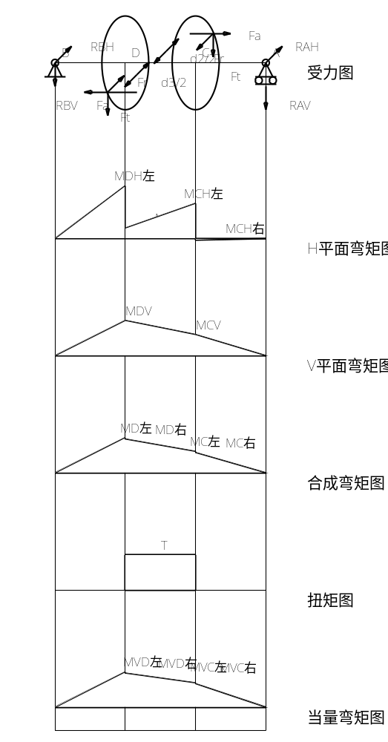

d.校核轴的强度
因轴截面D处弯矩大，同时截面还作用有转矩，因此此截面为危险截面。
其抗弯截面系数为
$$W=\frac{π×d^{3}}{32}=6280mm^{3}$$
抗扭截面系数为
$$W_{T}=\frac{π×d^{3}}{16}=12560mm^{3}$$
最大弯曲应力为
$$σ=\frac{M}{W}=42.52MPa$$
剪切应力为
$$τ=\frac{T}{W_{T}}=14.46MPa$$
按弯扭合成强度进行校核计算，对于单向传动的转轴，转矩按脉动循环处理，故取折合系数α=0.6，则当量应力为
$$σ_{ca}=\sqrt{σ^{2}+4×{\left(α×τ\right)}^{2}}=45.92MPa$$
查表得调质处理，抗拉强度极限σB=640MPa，则轴的许用弯曲应力[σ-1b]=60MPa，σe<[σ-1b]，所以强度满足要求。

8.3低速轴设计计算
(1)已知的转速、功率和转矩
转速n=74.27r/min；功率P=4.25kW；轴所传递的转矩T=546485.8N•mm
(2)轴的材料选择并确定许用弯曲应力
由表选用45（调质），齿面硬度217～255HBS，许用弯曲应力为[σ]=60MPa
(3)按扭转强度概略计算轴的最小直径
由于低速轴受到的弯矩较小而受到的扭矩较大，故取A0=112。
$$d≥A0×\sqrt[3]{\frac{P}{n}}=112×\sqrt[3]{\frac{4.25}{74.27}}=39.82mm$$
由于最小轴段直径截面上要开1个键槽，故将轴径增大7%
$$d_{min}=\left(1+0.1\right)×39.82=43.81mm$$
查表可知标准轴孔直径为48mm故取dmin=48
(4)确定轴的直径和长度
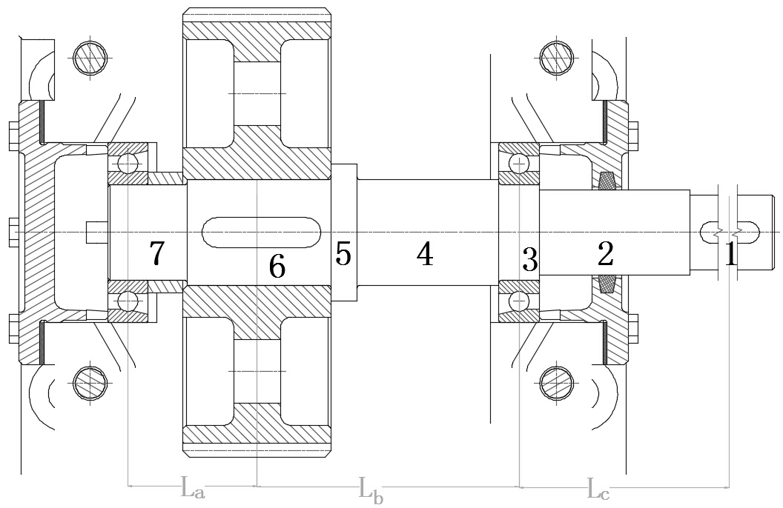

1）输出轴的最小直径显然是安装联轴器处轴的直径d1，为了使所选的轴直径d1与联轴器孔径相适应，故需选取联轴器型号。联轴器的计算转矩Tca = KA×T，查表，考虑载荷变动微小，故取KA = 1.3，则:
$$T_{ca}=K_{A}×T=568.67N•mm$$
按照联轴器转矩Tca应小于联轴器公称转矩的条件，查标准GB T4323-2002或设计手册，选用LX3型联轴器。半联轴器的孔径为48mm，半联轴器与轴配合的毂孔长度为112mm。选用普通平键，A型，b×h = 14×9mm(GB T 1096-2003)，键长L=90mm。
2）初步选择滚动轴承。因轴承同时受有径向力和轴向力的作用，故选用角接触轴承。参照工作要求并根据d23 = 53 mm，由轴承产品目录中选择角接触轴承7211AC，其尺寸为d×D×B = 55×100×21mm，故d34 = d78 = 55 mm。l34=B=21mm。
轴承采用轴肩定位，由手册上查得7211AC型轴承的定位轴肩高度h = 4.5 mm，因此，取d45 = 64 mm
3）取安装齿轮处的轴段的直径d67 = 64 mm；已知低速级大齿轮轮毂的宽度为b4 = 70 mm，为了使挡油环端面可靠地压紧齿轮，此轴段应略短于轮毂宽度，故取l67 = 68 mm。齿轮的右端采用轴肩定位，轴肩高度h = (2~3)R，由轴径d67 = 64 mm，故取h = 8 mm，则轴环处的直径d56 = 79 mm，取l56=10mm。
4）轴承端盖厚度e=12，垫片厚度Δt=2，根据轴承端盖便于装拆，保证轴承端盖的外端面与联轴器端面有一定距离K=24，螺钉C1=22mm，C2=20mm，箱座壁厚δ=8mm，则
$$l_{23}= δ+C_{1}+C_{2}+Δ_{t}+e+5+K−B−Δ= 8+22 + 20 + 2+12 + 5 + 24 − 21 −5 = 67 mm$$
5）取低速级大齿轮距箱体内壁之距离Δ2 =12.5 mm，高速级大齿轮和低速级小齿轮距离Δ3=15mm。考虑箱体的铸造误差，在确定滚动轴承位置时，应距箱体内壁一段距离Δ，取Δ = 5 mm，则
$$l_{78}= B+Δ+Δ_{2}+2=21+5+12.5+2= 40.5 mm$$
$$l_{45}=b_{2}+Δ_{3}+Δ_{2}+Δ+2.5−l_{56}=45+15+12.5+5+2.5−10 = 70 mm$$
至此，已初步确定了轴的各段直径和长度。
轴段 | 1 | 2 | 3 | 4 | 5 | 6 | 7
直径(mm) | 48 | 53 | 55 | 64 | 79 | 64 | 55
长度(mm) | 110 | 67 | 21 | 70 | 10 | 68 | 40

(5)弯曲-扭转组合强度校核
1)计算作用在轴上的力
低速级大齿轮所受的圆周力（d4为低速级大齿轮的分度圆直径）
$$F_{t4}=2×\frac{T}{d_{4}}=2×\frac{546485.8}{204.079}=5355.63N$$
低速级大齿轮所受的径向力
$$F_{r4}=F_{t4}×\frac{tanα}{cosβ}=5355.63×\frac{tan20°}{cos17.1549°}=2038.927N$$
低速级大齿轮所受的轴向力
$$F_{a4}=F_{t4}×tanβ=5355.63×tan17.1549°=1653N$$
2)计算作用在轴上的支座反力
齿轮中点到轴承压力中心距离La=53.6mm，轴承压力中心到齿轮中点距离Lb=167.7mm，第一段中点到轴承压力中心距离Lc=134.9mm
a.支反力
轴承A和轴承B在水平面上的支反力RAH和RBH
$$R_{AH}=\frac{F_{r}×L_{a}+F_{a}×\frac{d}{2}}{L_{a}+L_{b}}=\frac{2038.927×53.6+1653×\frac{204.079}{2}}{53.6+167.7}= 1256N$$
$$R_{BH}=F_{r}−R_{AH}=−2038.927−\left(1256\right)=783N$$
轴承A和轴承B在垂直面上的支反力RAV和RBV
$$R_{AV}=F_{t}×\frac{L_{a}}{L_{a}+L_{b}}=5355.63×\frac{53.6}{53.6+167.7}= 1297N$$
$$R_{BV}=F_{t}×\frac{L_{b}}{L_{a}+L_{b}}=5355.63×\frac{167.7}{53.6+167.7}= 4058N$$
轴承A的总支承反力为：
$$R_{A}=\sqrt{R_{AH}^{2}+R_{AV}^{2}}=\sqrt{{\left(1256\right)}^{2}+{\left(1297\right)}^{2}}=1805.48N$$
轴承B的总支承反力为：
$$R_{B}=\sqrt{R_{BH}^{2}+R_{BV}^{2}}=\sqrt{{\left(783\right)}^{2}+{\left(4058\right)}^{2}}=4132.85N$$
b.画弯矩图 弯矩图如图所示：
在水平面上，轴截面A处所受弯矩：
$$M_{AH}=0N•mm$$
在水平面上，轴截面B处所受弯矩：
$$M_{BH}=0N•mm$$
在水平面上，轴截面C右侧所受弯矩：
$$M_{CH右}=R_{AH}×L_{a}=1256×53.6=67322N•mm$$
在水平面上，轴截面C左侧所受弯矩：
$$M_{CH左}=R_{AH}×L_{a}−F_{a}×\frac{d}{2}=1256×53.6−1653×\frac{204.079}{2}=−101350N•mm$$
在水平面上，轴截面D处所受弯矩：
$$M_{DH}=0N•mm$$
在垂直面上，轴截面A处所受弯矩：
$$M_{AV}=0N•mm$$
在垂直面上，轴截面B处所受弯矩：
$$M_{BV}=0N•mm$$
在垂直面上，大齿轮所在轴截面C处所受弯矩：
$$M_{CV}=R_{BV}×L_{a}=4058×53.6=217509N•mm$$
在垂直面上，轴截面D处所受弯矩：
$$M_{DV}=0N•mm$$
c.绘制合成弯矩图
截面A处合成弯矩弯矩：
$$M_{A}=\sqrt{M_{AH}^{2}+M_{AV}^{2}}=\sqrt{{\left(0\right)}^{2}+{\left(0\right)}^{2}}=0N•mm$$
截面B处合成弯矩：
$$M_{B}=0N•mm$$
截面C左侧合成弯矩：
$$M_{C左}=\sqrt{M_{CH左}^{2}+M_{CV左}^{2}}=\sqrt{{\left(−101350\right)}^{2}+{\left(217509\right)}^{2}}=239962N•mm$$
截面C右侧合成弯矩：
$$M_{C右}=\sqrt{M_{CH右}^{2}+M_{CV右}^{2}}=\sqrt{{\left(67322\right)}^{2}+{\left(217509\right)}^{2}}=227689N•mm$$
截面D处合成弯矩：
$$M_{D}=0N•mm$$
d.绘制扭矩图
$$T=546485.8N•mm$$
e.绘制当量弯矩图
截面A处当量弯矩：
$$M_{VA}=\sqrt{M_{A}+{\left(αT\right)}^{2}}=\sqrt{0+{\left(0.6×541020.94\right)}^{2}}=327891N•mm$$
截面B处当量弯矩：
$$M_{VB}=M_{B}=0N•mm$$
截面C左侧当量弯矩：
$$M_{VC左}=M_{C左}=239962N•mm$$
截面C右侧当量弯矩：
$$M_{VC右}=\sqrt{M_{C右}^{2}+{\left(αT\right)}^{2}}=\sqrt{{\left(227689\right)}^{2}+{\left(0.6×546485.8\right)}^{2}}=399193N•mm$$
截面D处当量弯矩：
$$M_{VD}=\sqrt{M_{D}+{\left(αT\right)}^{2}}=\sqrt{0+{\left(0.6×546485.8\right)}^{2}}=327891N•mm$$
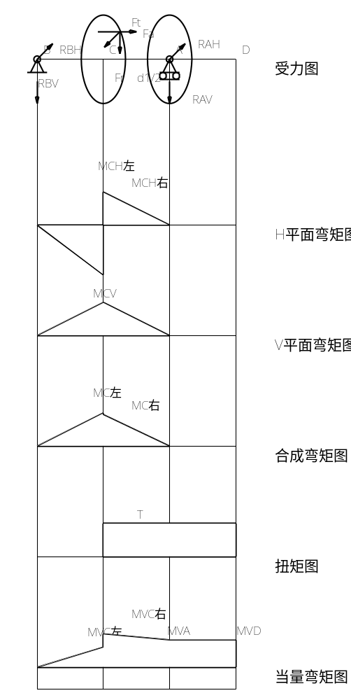

f.校核轴的强度
因大齿轮所在轴截面弯矩大，同时截面还作用有转矩，因此此截面为危险截面。
其抗弯截面系数为
$$W=\frac{π×d^{3}}{32}=25722.88mm^{3}$$
抗扭截面系数为
$$W_{T}=\frac{π×d^{3}}{16}=51445.76mm^{3}$$
最大弯曲应力为
$$σ=\frac{M}{W}=15.52MPa$$
剪切应力为
$$τ=\frac{T}{W_{T}}=10.62MPa$$
按弯扭合成强度进行校核计算，对于单向传动的转轴，转矩按脉动循环处理，故取折合系数α=0.6，则当量应力为
$$σ_{ca}=\sqrt{σ^{2}+4×{\left(α×τ\right)}^{2}}=20.08MPa$$
查表得调质处理，抗拉强度极限σB=640MPa，则轴的许用弯曲应力[σ-1b]=60MPa，σe<[σ-1b]，所以强度满足要求。
齿轮结构设计：课本245页。

第九部分 滚动轴承寿命校核

9.1高速轴上的轴承校核
轴承型号 | 内径(mm) | 外径(mm) | 宽度(mm) | 基本额定动载荷(kN)
7206AC | 30 | 62 | 16 | 22

根据前面的计算，选用7206AC角接触球轴承，内径d=30mm，外径D=62mm，宽度B=16mm
当Fa/Fr≤0.68时，Pr=Fr；当Fa/Fr>0.68，Pr=0.41Fr+0.87Fa
轴承基本额定动载荷Cr=22kN，轴承采用正装。
要求寿命为Lh=32000h。
由前面的计算已知轴水平和垂直面的支反力，则可以计算得到合成支反力：
$$F_{r1}=\sqrt{R_{AH}^{2}+R_{AV}^{2}}=\sqrt{{\left(108\right)}^{2}+{\left(1602\right)}^{2}}=1605.64N$$
$$F_{r2}=\sqrt{R_{BH}^{2}+R_{BV}^{2}}=\sqrt{{\left(1435\right)}^{2}+{\left(518\right)}^{2}}=1525.63N$$
$$F_{d1}=0.68×F_{r1}=0.68×1605.64=1091.84N$$
$$F_{d2}=0.68×F_{r2}=0.68×1525.63=1037.43N$$
由计算可知，轴承1被“压紧”，轴承2被“放松”。
$$F_{a1}=F_{ae}+F_{d2}=1625.43N$$
$$F_{a2}=F_{d2}=1037.43N$$
$$\frac{F_{a1}}{F_{r1}}=1.012$$
$$\frac{F_{a2}}{F_{r2}}=0.68$$
查表得X1=0.41，Y1=0.87，X2=1，Y2=0
查表可知ft=1，fp=1
$$P_{r1}=X_{1}×F_{r1}+Y_{1}×F_{a1}=0.41×1605.64+0.87×1625.43=2072.44N$$
$$P_{r2}=X_{2}×F_{r2}+Y_{2}×F_{a2}=1×1525.63+0×1037.43=1525.63N$$
取两轴承当量动载荷较大值带入轴承寿命计算公式
$$L_{h}=\frac{{10}^{6}}{60n}×{\left(\frac{f_{t}×C_{r}}{f_{p}×P_{r}}\right)}^{3}=35405.64h>32000h$$
由此可知该轴承的工作寿命足够。

9.2中间轴上的轴承校核
轴承型号 | 内径(mm) | 外径(mm) | 宽度(mm) | 基本额定动载荷(kN)
7207AC | 35 | 72 | 17 | 29

根据前面的计算，选用7207AC角接触球轴承，内径d=35mm，外径D=72mm，宽度B=17mm
当Fa/Fr≤0.68时，Pr=Fr；当Fa/Fr>0.68，Pr=0.41Fr+0.87Fa
轴承基本额定动载荷Cr=29kN，轴承采用正装。
要求寿命为Lh=32000h。
由前面的计算已知轴水平和垂直面的支反力，则可以计算得到合成支反力：
$$F_{r1}=\sqrt{R_{AH}^{2}+R_{AV}^{2}}=\sqrt{{\left(48\right)}^{2}+{\left(3308\right)}^{2}}=3308.35N$$
$$F_{r2}=\sqrt{R_{BH}^{2}+R_{BV}^{2}}=\sqrt{{\left(1273\right)}^{2}+{\left(4262\right)}^{2}}=4448.05N$$
$$F_{d1}=0.68×F_{r1}=0.68×3308.35=2249.68N$$
$$F_{d2}=0.68×F_{r2}=0.68×4448.05=3024.67N$$
由计算可知，轴承1被“压紧”，轴承2被“放松”。
$$F_{a1}=F_{ae}+F_{d2}=4154.67N$$
$$F_{a2}=F_{d2}=3024.67N$$
$$\frac{F_{a1}}{F_{r1}}=1.256$$
$$\frac{F_{a2}}{F_{r2}}=0.68$$
查表得X1=0.41，Y1=0.87，X2=1，Y2=0
查表可知ft=1，fp=1
$$P_{r1}=X_{1}×F_{r1}+Y_{1}×F_{a1}=0.41×3308.35+0.87×4154.67=4970.99N$$
$$P_{r2}=X_{2}×F_{r2}+Y_{2}×F_{a2}=1×4448.05+0×3024.67=4448.05N$$
取两轴承当量动载荷较大值带入轴承寿命计算公式
$$L_{h}=\frac{{10}^{6}}{60n}×{\left(\frac{f_{t}×C_{r}}{f_{p}×P_{r}}\right)}^{3}=37108.35h>32000h$$
由此可知该轴承的工作寿命足够。

9.3低速轴上的轴承校核
轴承型号 | 内径(mm) | 外径(mm) | 宽度(mm) | 基本额定动载荷(kN)
7211AC | 55 | 100 | 21 | 50.5

根据前面的计算，选用7211AC角接触球轴承，内径d=55mm，外径D=100mm，宽度B=21mm
当Fa/Fr≤0.68时，Pr=Fr；当Fa/Fr>0.68，Pr=0.41Fr+0.87Fa
轴承基本额定动载荷Cr=50.5kN，轴承采用正装。
要求寿命为Lh=32000h。
由前面的计算已知轴水平和垂直面的支反力，则可以计算得到合成支反力：
$$F_{r1}=\sqrt{R_{AH}^{2}+R_{AV}^{2}}=\sqrt{{\left(1256\right)}^{2}+{\left(1297\right)}^{2}}=1805.48N$$
$$F_{r2}=\sqrt{R_{BH}^{2}+R_{BV}^{2}}=\sqrt{{\left(783\right)}^{2}+{\left(4058\right)}^{2}}=4132.85N$$
$$F_{d1}=0.68×F_{r1}=0.68×1805.48=1227.73N$$
$$F_{d2}=0.68×F_{r2}=0.68×4132.85=2810.34N$$
由计算可知，轴承1被“压紧”，轴承2被“放松”。
$$F_{a1}=F_{ae}+F_{d2}=4463.34N$$
$$F_{a2}=F_{d2}=2810.34N$$
$$\frac{F_{a1}}{F_{r1}}=2.472$$
$$\frac{F_{a2}}{F_{r2}}=0.68$$
查表得X1=0.41，Y1=0.87，X2=1，Y2=0
查表可知ft=1，fp=1
$$P_{r1}=X_{1}×F_{r1}+Y_{1}×F_{a1}=0.41×1805.48+0.87×4463.34=4623.35N$$
$$P_{r2}=X_{2}×F_{r2}+Y_{2}×F_{a2}=1×4132.85+0×2810.34=4132.85N$$
取两轴承当量动载荷较大值带入轴承寿命计算公式
$$L_{h}=\frac{{10}^{6}}{60n}×{\left(\frac{f_{t}×C_{r}}{f_{p}×P_{r}}\right)}^{3}=35605.48h>32000h$$
由此可知该轴承的工作寿命足够。

第十部分 键联接设计计算

10.1高速轴与大带轮键连接校核
选用A型键，查表得b×h=6mm×6mm（GB/T 1096-2003）,键长25mm。
键的工作长度 l=L-b=19mm
大带轮材料为铸铁，可求得键连接的许用挤压应力[σ]p=60MPa。
键连接工作面的挤压应力
$$σ_{p}=\frac{4×T}{h×l×d}=41MPa<{\left[σ\right]}_{p}=60MPa$$

10.2中间轴与低速级小齿轮键连接校核
选用A型键，查表得b×h=12mm×8mm（GB/T 1096-2003）,键长56mm。
键的工作长度 l=L-b=44mm
低速级小齿轮材料为45，可求得键连接的许用挤压应力[σ]p=120MPa。
键连接工作面的挤压应力
$$σ_{p}=\frac{4×T}{h×l×d}=52MPa<{\left[σ\right]}_{p}=120MPa$$

10.3中间轴与高速级大齿轮键连接校核
选用A型键，查表得b×h=12mm×8mm（GB/T 1096-2003）,键长32mm。
键的工作长度 l=L-b=20mm
高速级大齿轮材料为45，可求得键连接的许用挤压应力[σ]p=120MPa。
键连接工作面的挤压应力
$$σ_{p}=\frac{4×T}{h×l×d}=114MPa<{\left[σ\right]}_{p}=120MPa$$

10.4低速轴与低速级大齿轮键连接校核
选用A型键，查表得b×h=18mm×11mm（GB/T 1096-2003）,键长56mm。
键的工作长度 l=L-b=38mm
低速级大齿轮材料为45，可求得键连接的许用挤压应力[σ]p=120MPa。
键连接工作面的挤压应力
$$σ_{p}=\frac{4×T}{h×l×d}=82MPa<{\left[σ\right]}_{p}=120MPa$$

10.5低速轴与联轴器键连接校核
选用A型键，查表得b×h=14mm×9mm（GB/T 1096-2003）,键长90mm。
键的工作长度 l=L-b=76mm
联轴器材料为45，可求得键连接的许用挤压应力[σ]p=120MPa。
键连接工作面的挤压应力
$$σ_{p}=\frac{4×T}{h×l×d}=67MPa<{\left[σ\right]}_{p}=120MPa$$

第十一部分 联轴器的选择

11.1低速轴上联轴器
（1）计算载荷
由表查得载荷系数K=1.3
计算转矩Tc=K×T=710.43N•m
选择联轴器的型号
（2）选择联轴器的型号
轴伸出端安装的联轴器初选为LX3弹性柱销联轴器（GB/T4323-2002），公称转矩Tn=1250N•m，许用转速[n]=4700r/min，Y型轴孔，主动端孔直径d=48mm，轴孔长度L1=112mm。从动端孔直径d=42mm，轴孔长度L1=112mm。
Tc=710.43N•m<Tn=1250N•m
n=74.27r/min<[n]=4700r/min

第十二部分 减速器的密封与润滑

12.1减速器的密封
为防止箱体内润滑剂外泄和外部杂质进入箱体内部影响箱体工作，在构成箱体的各零件间，如箱盖与箱座间、及外伸轴的输出、输入轴与轴承盖间，需设置不同形式的密封装置。对于无相对运动的结合面，常用密封胶、耐油橡胶垫圈等；对于旋转零件如外伸轴的密封，则需根据其不同的运动速度和密封要求考虑不同的密封件和结构。本设计中由于密封界面的相对速度较小，故采用接触式密封。输入轴与轴承盖间V <3m/s，输出轴与轴承盖间也为V <3m/s，故均采用半粗羊毛毡封油圈。

12.2齿轮的润滑
闭式齿轮传动，根据齿轮的圆周速度大小选择润滑方式。圆周速度v≤12-15m/s时，常选择将大齿轮浸入油池的浸油润滑。采用浸油润滑。对于圆柱齿轮而言，齿轮浸入油池深度至少为1-2个齿高，但浸油深度不得大于分度圆半径的1/3到1/6。为避免齿轮转动时将沉积在油池底部的污物搅起，造成齿面磨损，大齿轮齿顶距油池底面距离不小于30-50mm。根据以上要求，减速箱使用前须加注润滑油，使油面高度达到33-71mm。从而选择全损耗系统用油(GB 443-1989);，牌号为L-AN10。

12.3轴承的润滑
滚动轴承的润滑剂可以是脂润滑、润滑油或固体润滑剂。选择何种润滑方式可以根据齿轮圆周速度判断。由于V齿＞2m/s，所以均选择油润滑。

第十三部分 减速器附件

13.1油面指示器
用来指示箱内油面的高度，油标位在便于观察减速器油面及油面稳定之处。油尺安置的部位不能太低，以防油进入油尺座孔而溢出。
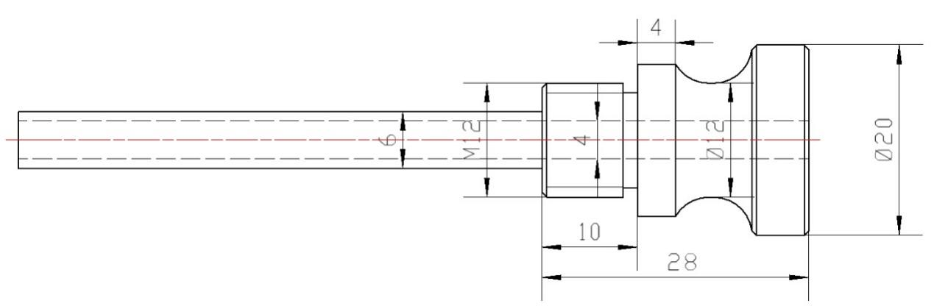

13.2通气器
由于减速器运转时，机体内温度升高，气压增大，为便于排气，在机盖顶部的窥视孔改上安装通气器，以便达到体内为压力平衡。

13.3放油孔及放油螺塞
为排放减速器箱体内污油和便于清洗箱体内部，在箱座油池的最低处设置放油孔，箱体内底面做成斜面，向放油孔方向倾斜1°～2°，使油易于流出。
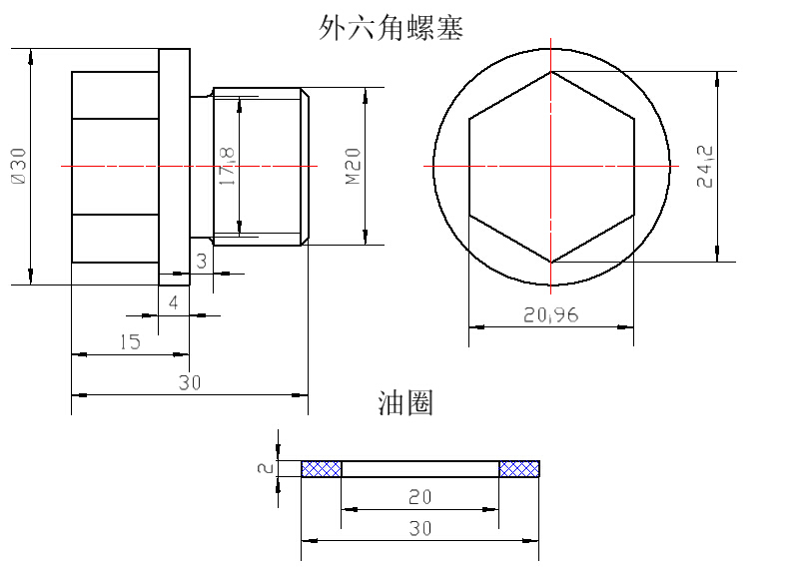

13.4窥视孔和视孔盖
在机盖顶部开有窥视孔，能看到传动零件齿合区的位置，并有足够的空间，以便于能伸入进行操作，窥视孔有盖板，机体上开窥视孔与凸缘一块，有便于机械加工出支承盖板的表面并用垫片加强密封，盖板用铸铁制成。

13.5定位销
采用销GB/T117-2000，对由箱盖和箱座通过联接而组成的剖分式箱体，为保证其各部分在加工及装配时能够保持精确位置，特别是为保证箱体轴承座孔的加工精度及安装精度。

13.6启盖螺钉
由于装配减速器时在箱体剖分面上涂有密封用的水玻璃或密封胶，因而在拆卸时往往因胶结紧密难于开盖，旋动启箱螺钉可将箱盖顶起。

13.7螺栓及螺钉
用作安装连接用。

第十四部分 减速器箱体主要结构尺寸
箱体是减速器中所有零件的基座，是支承和固定轴系部件、保证传动零件正确相对位置并承受作用在减速器上载荷的重要零件。箱体一般还兼作润滑油的油箱。机体结构尺寸，主要根据地脚螺栓的尺寸，再通过地板固定，而地脚螺尺寸又要根据两齿轮的中心距a来确定。设计减速器的具体结构尺寸如下表：
箱座壁厚 | δ | 0.025a+3≥8 | 8mm
箱盖壁厚 | δ1 | 0.02a+3≥8 | 8mm
箱盖凸缘厚度 | b1 | 1.5δ1 | 12mm
箱座凸缘厚度 | b | 1.5δ | 12mm
箱座底凸缘厚度 | b2 | 2.5δ | 20mm
地脚螺栓的直径 | df | 0.036a+12 | M16
地脚螺栓的数目 | n |  | 4
轴承旁连接螺栓直径 | d1 | 0.75df | M12
盖与座连接螺栓直径 | d2 | (0.5∽0.6)df | M10
轴承端盖螺钉直径 | d3 | (0.4∽0.5)df | M8
视孔盖螺钉直径 | d4 | (0.3∽0.4)df | M6
定位销直径 | d | (0.7∽0.8)d2 | 8mm
df、d1、d2至外箱壁距离 | C1 | 查表 | 22mm、18mm、16mm
df、d1、d2至凸缘边缘距离 | C2 | 查表 | 20mm、16mm、14mm
轴承旁凸台半径 | R1 | C2 | 16mm
凸台高度 | h | 根据低速级轴承座外径确定，以便于扳手操作为准 | 32mm
外箱壁至轴承座端面距离 | l1 | C1+C2+(5∽10) | 39mm
大齿轮顶圆与内箱壁距离 | △1 | >1.2δ | 12mm
齿轮端面与内箱壁距离 | △2 | >δ | 10mm
箱盖、箱座肋厚 | m1、m | m1≈0.85×δ1、m≈0.85×δ | 8mm、8mm
轴承端盖外径 | D2 | D+(5∽5.5)d3；D--轴承外径 | 102mm、、112mm、140mm

第十五部分 设计小结
这次关于展开式二级斜齿圆柱减速器的课程设计，是我们真正理论联系实际、深入了解设计概念和设计过程的实践考验，对于提高我们机械设计的综合素质大有用处。通过设计实践，使我对机械设计有了更多的了解和认识，为我们以后的工作打下了坚实的基础。
在设计的过程中，培养了我综合应用机械设计课程及其他课程的理论知识和应用生产实际知识解决工程实际问题的能力。
由于时间紧迫，所以这次的设计存在许多缺点，比如说箱体结构庞大，重量也很大。齿轮的计算不够精确等等缺陷，我相信，通过这次的实践，能使我在以后的设计中避免很多不必要的工作，有能力设计出结构更紧凑，传动更稳定精确的设备。

第十六部分 参考文献
[1] 濮良贵、纪名刚主编. 机械设计. 北京：高等教育出版社，2006.5
[2] 机械设计手册编委会. 机械设计手册（第1 卷、第2 卷、第3卷）（新版）北京机械工业出版社，2004
[3] 郑文纬、吴克坚主编. 机械原理. 7版. 北京：高等教育出版社，1997.7
[4] 陈立德主编.机械设计课程设计指导书
[5] 龚桂义主编.机械设计课程设计图册（第三版）
[6] 陈铁鸣主编.新比恩机械设计课程设计图册
[7] 邱宣怀主编.机械设计（第四版）.北京：机械工业出版社，1995
[8] 周开勤主编.机械零件手册（第四版）.北京：高等教育出版社，1994
[9] 徐灏主编.机械设计手册.北京：机械工业出版社，1991

